**ТЕРМА ЛУКС**

**РЪКОВОДСТВО НА ПОТРЕБИТЕЛЯ**

**ЕЛЕКТРИЧЕСКИ БОЙЛЕР**

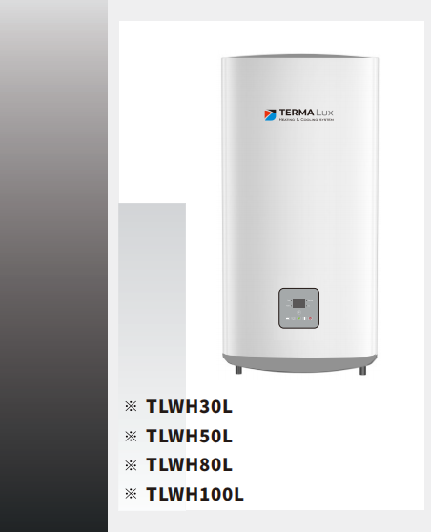

**Съдържание :**

1. **Предпазни мерки**
2. **Описание на продукта**
3. **Схема……4**
4. **Спецификация на продукта**
5. **Опаковъчен лист**
6. **Инсталиране**
7. **Инструкции**
8. **Поддръжка**
9. **Ръководство за отстраняване на неизправности**

Предпазни мерки

1. Бойлерът трябва да бъде заземен. При първоначално използване , трябва да се напълни с вода преди да го включите. Предпазният клапан , който е прикрепен към бойлера, трябва да бъде монтиран на входната тръба на бойлера.
2. Ако температурата на водата , която сте задали бъде над 50 градуса, може да получите изгаряния.
3. Бъдете внимателни, когато отваряте или затваряте клапана или регулирате температурата на водата , за да избегнете изгаряне. Температурата на предпазния вентил е висока и може да изгори тялото ви.
4. Преди употреба се уверете, че електрическия бойлер е инсталиран правилно и безопасно. При първоначална употреба или след източване, бойлерът трябва да бъде напълнен с вода , преди да се включи в електрическата мрежа. Не използвайте, когато няма подаване на вода към електрическия водонагревател.
5. Електрическият бойлер трябва да бъде правилно и надеждно заземен.
6. Преди монтаж или употреба, прочетете внимателно инструкциите и предупрежденията за безопасност. Ако не ги спазвате това може да доведе до сериозни наранявания.
7. Уверете се, че захранването съответства на номиналната мощност и честота.
8. Проверете щепселът на захранващия кабел дали е изправен, за да предотвратите риска от токов удар.
9. За да предотвратите опасността , причинена от неправилно нулиране на ограничителя на температурата, не свързвайте чрез външно превключващо устройство.
10. Преди употреба, предпазният клапан , предоставен с продукта, трябва да бъде монтиран на входа за вода на електрическия бойлер. Максималното налягане на входа на водата е 0.8 IMPa , а минималното – 0.02 MPa. Уверете се, че предпазният клапан е винаги в състояние, годно за работа, за да предотвратите натрупване на налягане , както и обратния поток на вода, влизаща в електрическия бойлер и да освободите излишното налягане , когато вътрешното налягане на електрическия бойлер е високо. По време на работа, отворът за освобождаване на налягането на предпазния клапан може да изпуска водни капки. Това е нормално. Не блокирайте отвора за освобождаване на налягане, за да избегнете сериозни инциденти, причинени от невъзможност на електрическия бойлер да освободи налягането.
11. Ако налягането на водата, използвана от потребителя е твърде високо , предпазният отвор на клапана може често да изпуска вода. В този случай , на входната тръба за вода трябва да се монтира редуцир-вентил, като той трябва да бъде монтиран на място, далеч от бойлера.
12. Този уред не е предназначен за употреба от лица ( включително и деца) с намалени физически, сензорни или умствени способности или без опит и знания, освен ако не са под наблюдение или не са инструктирани относно употребата на уреда от лице, отговорно за тяхната безопасност.
13. Децата трябва да бъдат наблюдавани , за да се гарантира , че не си играят с уреда.
14. Може да бъде използван от лица над 8 годишна възраст .
15. Твърде високата температура на водата може да причини сериозни изгаряния.
16. Преди да се опитате да ремонтирате или да проверите електрическия бойлер, се уверете, че захранването е изключено.
17. Ръководството за употреба трябва да се постави до или близо до устройството за бъдещи справки.
18. Когато използвате електрическия бойлер за къпане, не включвайте захранването му чрез превключвателя на контакта . Ако захранващият кабел е повреден, за да се избегне опасност, той трябва да бъде подменен.

Описание на продуктите

Размер на продукта

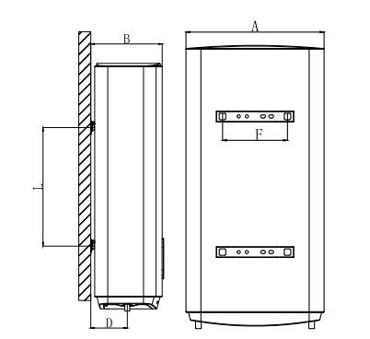

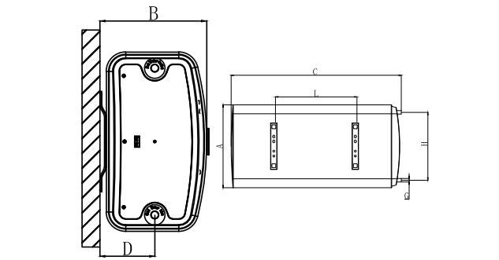

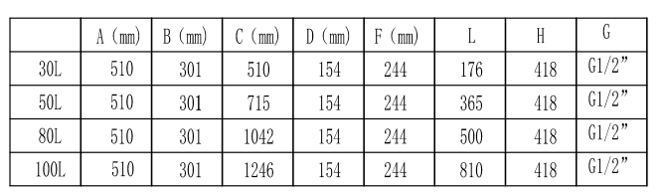

А – Изход за топла вода

B – Вход за студена вода

С – Вътрешен резервоар

D – Електрически нагревател

Е – Тръба за измерване на температура

F - Магнезиев анод

G – Стенна стойка

Забележка : Допустимият диапазон на грешка при горните параметри е +10%

Електрическа схема

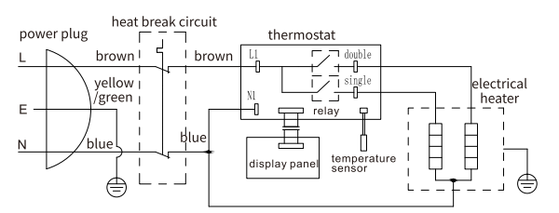

Power plug – Захранващ щепсел

Brown – Кафяво

Yellow/Green – Жълто/Зелено

Blue – Синьо

Heat break circuit – Топлинно прекъсване на веригата

Thermostat – Термостат

Display Panel - Панел дисплей

Relay – Реле

Temperature sensor – Температурен датчик

Electrical heater – Електрически нагревател

MT – Термостат с ръчно нулиране

BT – Термостат

EH – Електрическа нагревателна тръба с двойно захранване

H – Индикатор за захранване

HL.2 – Индикатор за отопление

PE – Заземяващ проводник (жълт и зелен)

L – Фазов проводник (кафяв)

N – Неутрален проводник ( син)

СПЕЦИФИКАЦИИ НА ПРОДУКТА

|  |  |  |  |  |  |
| --- | --- | --- | --- | --- | --- |
| Описание | Единица | 30L | 50L | 80L | 100L |
| Номинално  напрежение | V | 220-240 | 220-240 | 220-240 | 220-240 |
| Номинална честота | Hz | 50 | 50 | 50 | 50 |
| Предварително зададено налягане | MPa | 0.8 | 0.8 | 0.8 | 0.8 |
| Макс.мощност | W | 2000 | 2000 | 2000 | 2000 |
| Нетно тегло | Кг | 16.5 | 22.5 | 29.5 | 35.5 |
| Макс. температура |  | 75 | 75 | 75 | 75 |
| Номинален обем | L | 30 | 50 | 80 | 100 |

ОПАКОВЪЧЕН ЛИСТ

|  |  |  |  |  |  |  |
| --- | --- | --- | --- | --- | --- | --- |
| Номер на модела | Електрически бойлер | Предпазен клапан | Разширителен болт | Уплътнение | Ръководство | Части |
| 30L | 1 | 1 | 2 | 2 | 1 | 2 |
| 50L | 1 | 1 | 2 | 2 | 1 | 2 |
| 80L | 1 | 1 | 2 | 2 | 1 | 2 |
| 100L | 1 | 1 | 4 | 2 | 1 | 3 |

Указания за инсталиране :

1. Предпазни мерки за инсталиране :

* Не препоръчваме на потребителите да инсталират сами електрическият бойлер. При монтаж, моля, свържете се с квалифициран техник.
* Заземяването е абсолютно задължително!
* Монтирането на бойлера трябва да бъде извършено на закрити места, далеч от пряка слънчева светлина и температура на околната среда над 0 градуса. Избягвайте места с изтичане на запалими газове или среди със силни корозивни газове. Избягвайте места със силни електромагнитни смущения. Опитайте се максимално да скъсите дължината на връзката между бойлера и точката на прием на вода.
* Сглобете предпазния клапан в аксесоарите по време на монтажа. Дренажния маркуч, свързан към предпазния отвор за налягане на предпазния клапан, трябва да бъде постоянно наклонен надолу. Трябва да бъдат монтирани в среда, защитена от замръзване. В близост до дренажният маркуч трябва да има подов сифон, за да се избегне натрупване на вода.
* Повдигнете дръжката на предпазния клапан , за да видите дали от маркуча за източване тече вода. Ако функцията за освобождаване на налягането е нормална, водата ще изтича от маркуча. При необичайно освобождаване на налягането , преустановете използването на уреда.
* Преди монтаж проверете дали стената, на която ще бъде монтиран е здрава. В стената не трябва да има предварително поставени кабели. Не монтирайте бойлера върху куха стена. Носещата способност на стената не трябва да бъде по-малко от 4 пъти масата на електрическия бойлер след като е напълнен с вода , а позицията на монтаж трябва да гарантира, че от дясната му страна има поне 30 см свободно пространство.
* Захранващият контакт трябва да бъде инсталиран на място, което не е изложено на вода и е недостъпно за деца.

Стъпки за инсталиране

1. Използвайте електрическа бормашина, за да направите отворите в стената с дълбочина поне 90 мм.
2. Поставете два дюбела в отвора, завийте винтовите куки и ги поставете с лицевата страна нагоре след което повдигнете електрическия нагревател и се насочете към куките, поставете ги здраво, за да предотвратите падането му и се уверете, че електрическия нагревател е здраво монтиран.

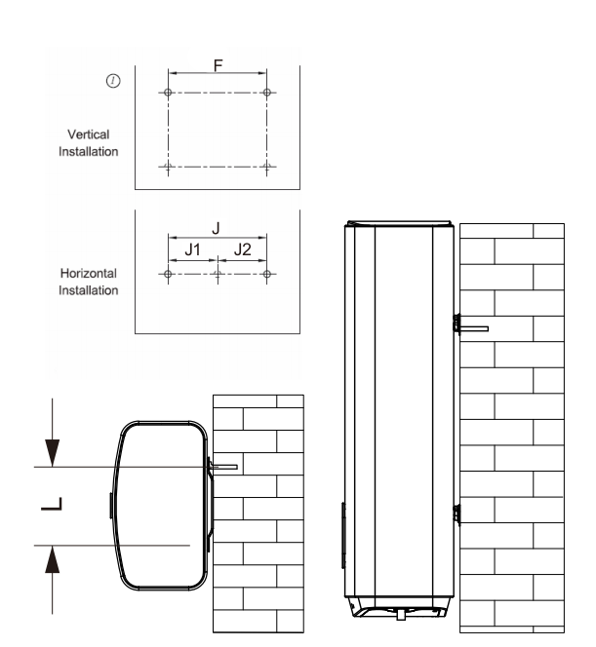

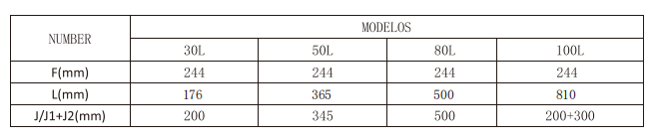

1. Свържете входа и изхода на бойлера с тръби, които могат да издържат на температура над 100 градуса при налягане, надвишаващо работното налягане ( 8 бара) .
2. При монтаж на водопроводни тръби следвайте основните правила за предотвратяване на корозия : Не използвайте мед преди желязо или стомана по посока на водния поток.

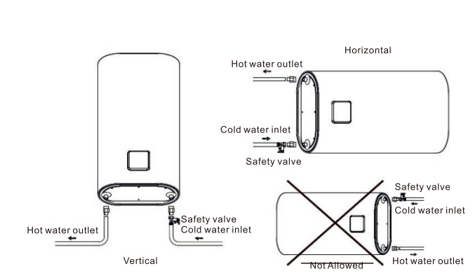

За да осигурите топла вода на няколко места, вижте фиг.4 за свързване и монтаж на тръбопровода.

Забележка : Когато монтирате предпазния клапан , не забравяйте за обозначението за посока на водния поток върху него и да го монтирате правилно , като затегнете горната и долната монтажни гайки, за да избегнете изтичане на вода. След монтажа повдигнете дръжката (фиг. 5) , проверете дали предпазния клапан е в нормален режим и след това го рестартирайте.

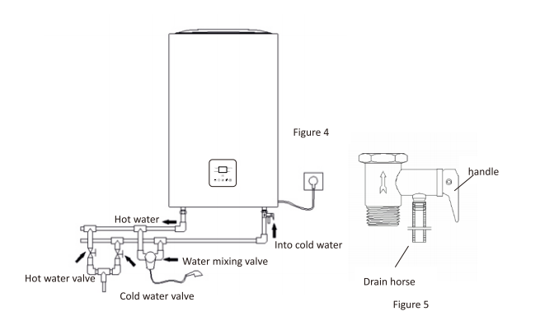

1. Тръбна връзка :
   1. Електрическите бойлери трябва да бъдат монтирани на тръби и фитинги с правилния размер.
   2. Спецификацията на върха на входа за вода на подходящата тръба трябва да бъде G1/2“ , а резбованият отвор трябва да бъде уплътнен с уплътнителна водоустойчива лента или уплътнителен пръстен.
   3. За да се улесни монтажът и демонтажът на бойлера, се препоръчва да монтирате съединения G1/2” на съответните места на входните и изходните тръби на бойлера. Определете местоположението на водозахранването , свържете входната тръба за водата и тръбата за вода от чешмата към водоизточника , напълнете вътрешния резервоар с вода и проверете за течове. Ако има теч , той трябва да се свърже отново.
   4. Монтирайте предпазния клапан по посока на стрелката (стрелката сочи към бойлера). Когато бойлерът е включен, водата в резервоара се нагрява и разширява. За да се намали налягането на водата в резервоара, малко количество водни капчици се стичат от отвора за освобождаване на налягането на предпазния капан. Отворът за освобождаване на налягането трябва да е винаги отворен и да не се запушва.

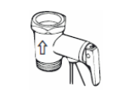

* 1. Метод на монтаж на дренажната тръба на предпазния клапан : Единият край на дренажната тръба се завинтва към предпазния клапан на отвора за освобождаване на налягането. Дренажната тръба може да се скъси или удължи в зависимост от ситуацията, а другият край на дренажната тръба се свързва с отвора на канализацията , за да се избегне разпръскване на капеща вода в помещението при освобождаване на налягането. Водата може да се разлее от изпускателната тръба на предпазния клапан и трябва да е отворена.

1. Захранване :

3.1 Електрическите връзки и окабеляване трябва да се извършват от опитен и квалифициран електротехник.

3.2 Цялото окабеляване трябва да отговаря на местните разпоредби.

3.3 Електрическият бойлер изисква захранване от 220-240 V 9,1А (2000W).

3.4 Свържете захранването към конектора. Уверете се, че заземителната клема е здраво свързана към заземяващата връзка

3.5 Заземяващият проводник трябва да е зелен и да бъде свързан към клемата  обозначена със символ на проводник.

3.6 Всички проводници трябва да бъдат правилно свързани и покрити с кабелни канали.

Инструкции :

Подготовка преди употреба

1. Впръскване на вода : отворете смесителния вентил за вода, повдигнете дръжката на смесителния вентил до най-високата точка в зоната с висока температура и след това отворете входния вентил за входа. В този момент водата ще се впръска във вътрешния резервоар , докато изходът за топла вода стане нормален. Това показва, че вътрешния резервоар е пълен с вода, затворете смесителния вентил за вода и завъртете дръжката обратно на часовниковата стрелка до най-ниска точка в зоната с ниска температура.

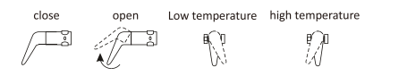

Когато температурата на водата достигне зададената температура, индикаторът за нагряване на панела ще изгасне и бойлерът автоматично ще спре нагряването. Температурата на водата е достигнала зададената температура и преминава в състояние за запазване на топлината. В този момент потребителят може да включи превключвателя на смесителния вентил и бавно да превключи от зоната с ниска температура в състояние на запазване на топлината. Завъртете дръжката на смесителния вентил в зоната с висока температура , внимателно проверете температурата на водата с ръце, настройте я на желаната температура. Когато температурата на водата падне до определена температура, бойлерът автоматично ще се загрее.

Описание на функцията

Инструкция за експлоатация

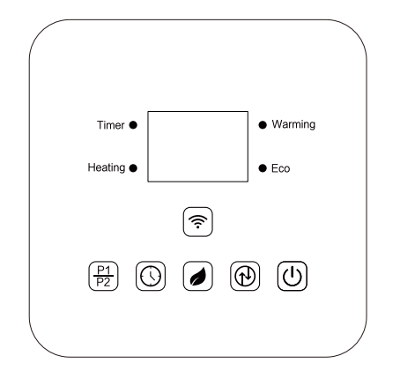

1. Включване/ Изключване
2. Настройка на функционален режим

Режим на нормално отопление : Когато ключът е включен , той ще влезе в режим на нормално отопление еко режим. Докоснете и натиснете бутона еко многократно, за да превключите в еко режим, а изходът от него автоматично ще доведе до преминаване към конвекционален режим на отопление.

1. Таймер : Докоснете и натиснете бутона „ Таймер“ , за да настроите. При излизане от него , системата автоматично ще влезе в нормален режим на отопление. При влизане в режим Таймер , системата ще загрее водата до зададената температура в зададения от вас час , след това ще поддържа състоянието на запазване на топлината в продължение на 1 час. Ако не излезете от режима, водата ще се загрява до зададената температура по едно и също време всеки ден.
2. Настройка на температурата на водата
   1. В режим на нормално отопление можете да използвате бутона +/- , за да зададете температура, като диапазонът на настройка е от 30 до 75 градуса.
   2. В еко режим фиксираната температура на отопление е 55 градуса и не може да се регулира.
3. Настройка на обратното броене на таймера
   1. В този режим може да използвате бутона нагоре/надолу , за да зададете обратното броене , като диапазонът тук е от 1 до 24 часа.
4. Настройка на мощността
   1. Във включено състояние , докоснете и натиснете бутона Power , можете да изберете висока мощност P3(2000 W), средна мощност P2 ( 1200 W), ниска мощност P1 (800 W).
   2. Режим на запазване : Автоматично заключване на отоплението с висока мощност 2000W, не може да се зададе друга мощност.
5. Други
   1. Функция против замръзване : За да се предотврати замръзване на външните повърхности и напукване на вътрешната облицовка през зимата, след включване , стига температурата на водата да е <5 градуса, отоплението ще започне самостоятелно докато температурата на водата достигне 10 градуса , след което отоплението се изключва автоматично.
6. Видове грешки (код) :
   1. Е2: Няма вода в бойлера
   2. Е3 : Повреда на температурен сензор
   3. Е4 : Прегряване
7. Ръководство за работа с мобилно приложение :
   1. Мобилното устройство на потребителя трябва да има инсталиран софтуер за приложение „Smart Life“. Ако все още нямате, можете да сканирате QR кода по-долу , за да го инсталирате.



* 1. Трябва да включите настройките за WLAN и Bluetooth на мобилното си устройство.

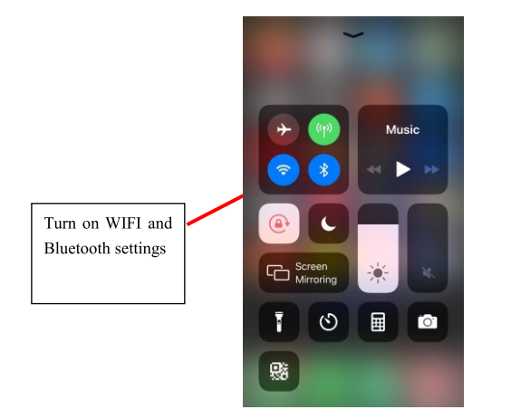

* 1. След като отворите приложението Smart Life , регистрирайте се или използвайте номера на мобилния си телефон.

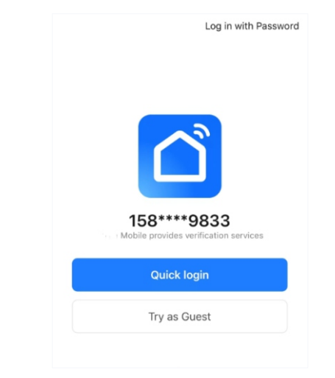

* 1. Натиснете и задръжте  бутона на бойлера за 3 секунди и не отпускайте пръста си , докато се чуе звуков сигнал , след което освободете бутона . Индикаторната лампичка на бойлера ще мига и той ще влезе в мрежов режим.

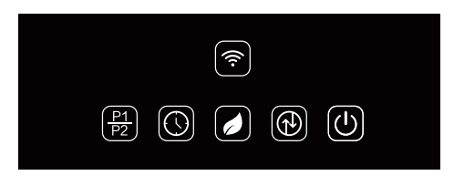

* 1. След това на страницата на приложението щракнете бутона „Добавете това устройство“.

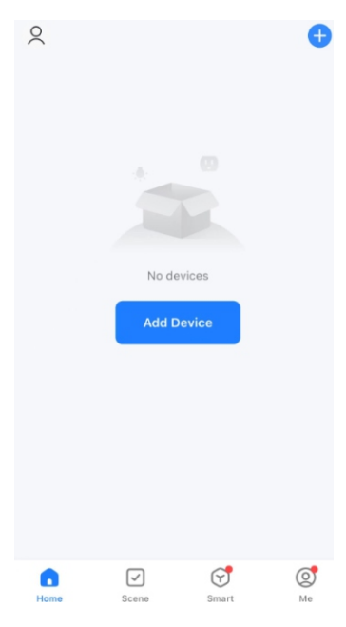

* 1. Bluetooth на мобилния ви телефон автоматично ще търси бойлер и когато го намери, щракнете върху синия бутон „ Добавяне“ на следващата страница.

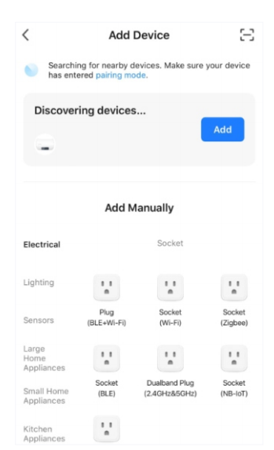

* 1. Въведете името и паролата за свързаната WLAN мрежа и щракнете върху „Напред“. Електрическият бойлер ще бъде свързан към WLAN мрежата . Моля, изчакайте бутонът „Готово“ да стане син.

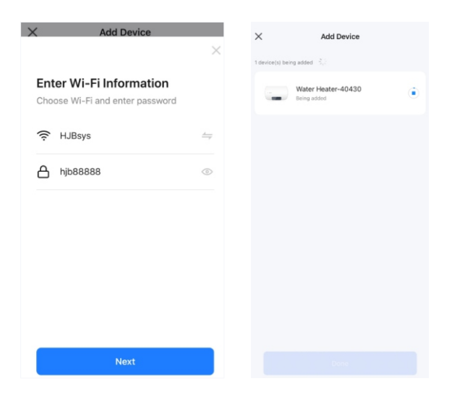

* 1. След като бутонът „Готово“ стане син, моля, натиснете отново върху него , индикаторът за WIFI на бойлера ще спре да мига и ще бъде успешно добавен към страницата на приложението.

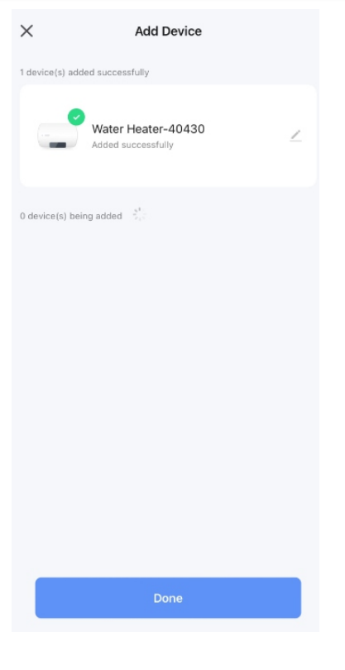

* 1. Влезте в интерфейса за управление на мобилното приложение , за да контролирате или преглеждате състоянието на електрическия бойлер.

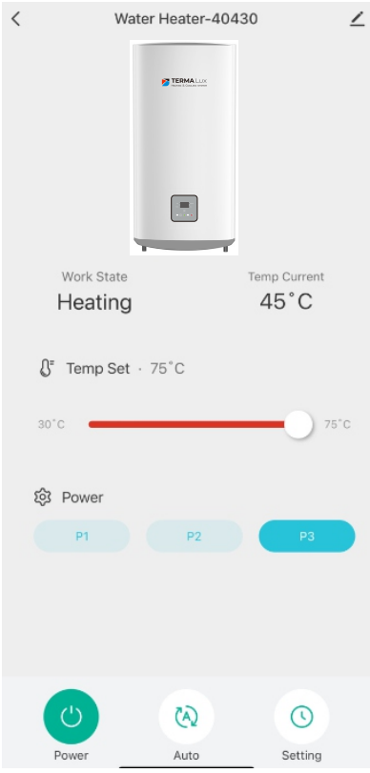

Внимание :

1. При първоначално свързване с мрежата може да възникнат проблеми , тъй като потребителят не е запознат с мрежовата работа или времето за свързване е било по-дълго от обикновено. В този случай можете да повторите опита за свързване , докато мрежата не осъществи връзка успешно.
2. Електрическият бойлер трябва да бъде монтиран на място, където WIFI сигналът има силна връзка , в противен случай той няма да може да се свърже успешно .

Поддръжка

1. Преди почистване на повърхността на електрическия бойлер , уверете се ,че той е изключен от захранването. При почистване използвайте влажна кърпа , потопена в малко количество неутрален препарат , след което го подсушете със суха кърпа. НЕ пръскайте директно с вода и не използвайте лесно запалими течности , силни киселинни или алкални такива почистващи препарати.
2. Когато електрическият бойлер не се използва дълго време , изключете захранването, извадете щепсела от контакта и източете водата от вътрешния резервоар.
3. Редовно ( на около една година) почиствайте котления камък по електрическия нагревател .

Ръководство за отстраняване на неизправности

|  |  |  |
| --- | --- | --- |
| Проблем | Причина | Решение |
| Няма светлинен индикатор | 1. Повреда във вътрешната верига. 2. Захранването не е включено | 1. Уведомете поддържащият гаранционен сервиз. 2. Проверете дали захранващата линия е нормална |
| Ниска температура на водата (Индикаторът за нагряване не свети) | 1. Зададената температура е твърде ниска 2. Повреда във вътрешната верига 3. Повреда в термостата | 1. Увеличете зададената стойност на температурата. 2. Проверете дали няма проблем със захранването. 3. Уведомете поддържащият гаранционен сервиз. |
| Ниска температура на водата ( Индикаторната лампичка свети) | 1. Кратко време за нагряване 2. Неизправност на смесителния вентил 3. Повреда по ел.нагревателна тръба 4. Повреда във вътрешната верига |  |
| Изтичане на вода | 1. Вътрешният резервоар не е добре затворен 2. Вътрешният резервоар тече |  |